1.1 Запрос с выборкой из нескольких таблиц. И визуальное представление результата. Рис. 1.1.

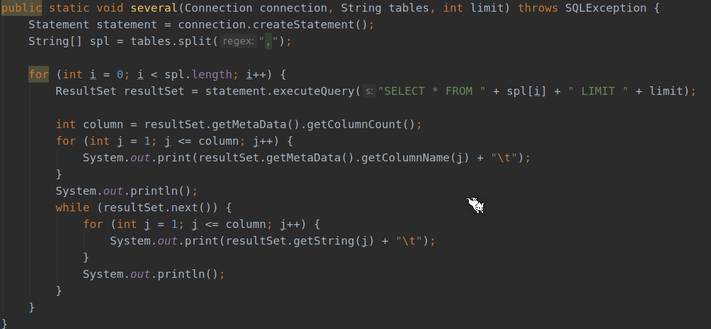
Рисунок 1.1 — Метод с выборкой из нескольких таблиц.
Метод получает в качестве параметра строку tables которая имеет вид (customer, film). Строка разбивается на две(смотря сколько таблиц). И отдельно выводится первая потом вторая таблица. Перед данными с помощью метода getMetaData().getColumnName() получаем названия колонок и выводим их на экран. После названий колонок выводится результат запроса который записан в объект resultSet.

1.2 Выборка по нескольким критериям. Рис. 1.2.
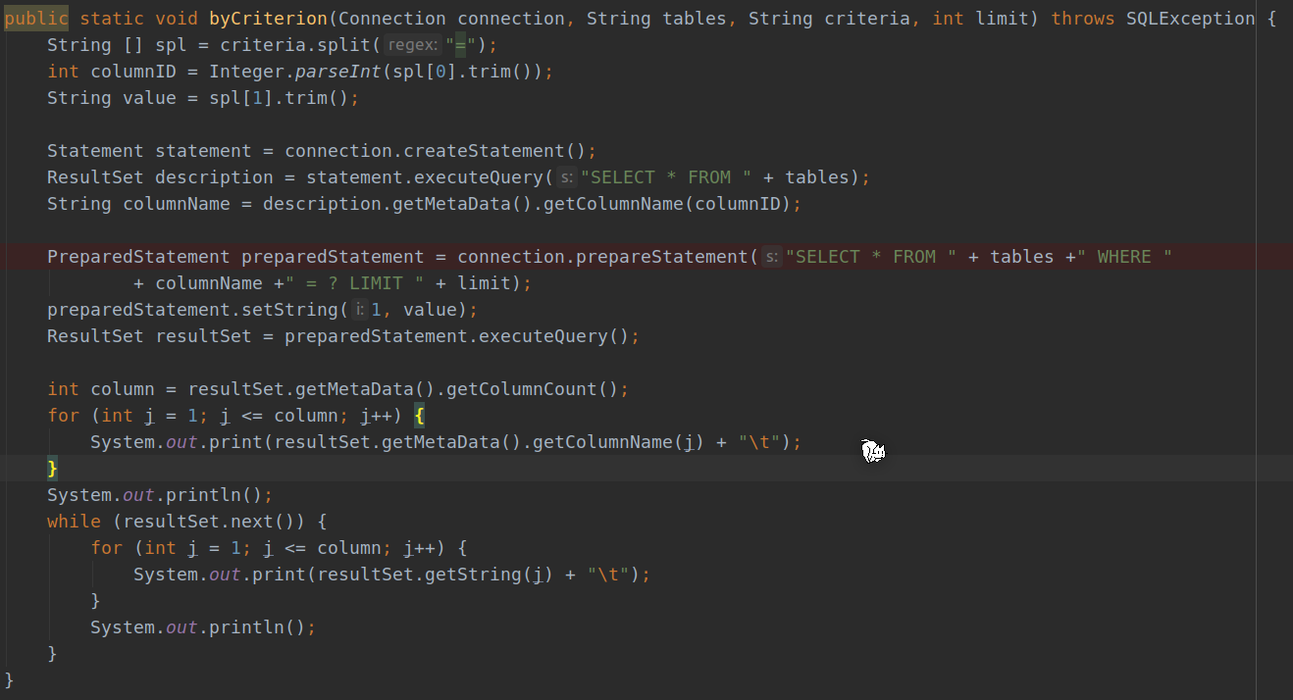
Рисунок 1.2
Этот метод обрабатывается только по одному критерию. Он также принимает параметр tables, но также принимает параметр criteria который имеет вид (1 = 3). 1 — это порядковый номер колонки по которой происходит сравнение, а 3 — это значение с которым нужно сравнить(также может быть строка, а не целое число). Как программа узнает что 1 — это нужный нам столбец? С помощью метода description.getMetaData().getColumnName(1) получим первый столбец. В остальном код похож на код метода several().

2.1 Удаление элемента по идентификатору. Рис. 2.1.
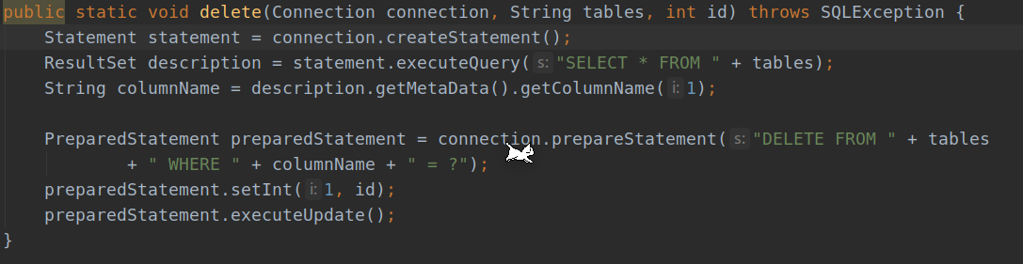
Рисунок 2.1.
Первые три строки отвечают за получение идентификатора таблицы, т. е. Первого столбца в таблице(id). Последние три строки за выполнение запроса на удаление этой самой строки.

2.2 Обновление элемента по идентификатору. Рис. 2.2.
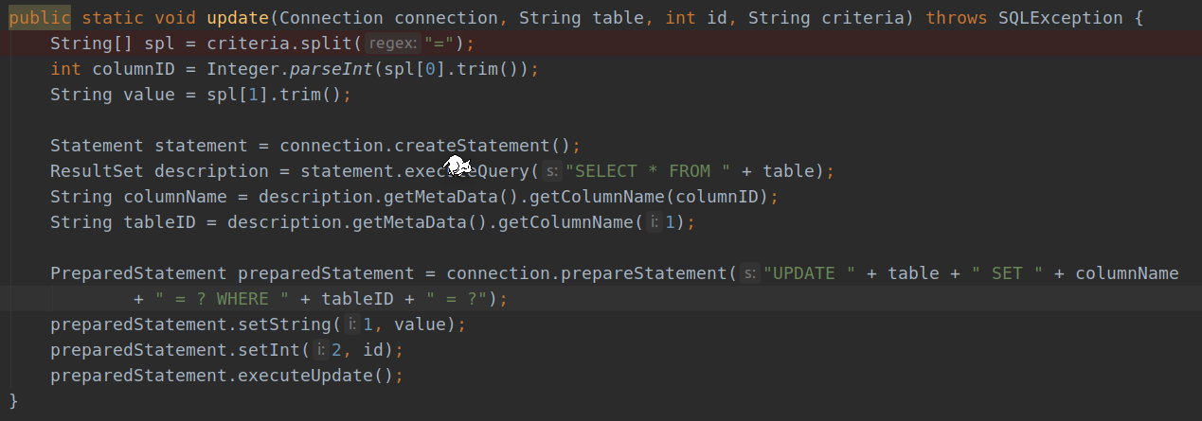
Рисунок 2.2
В этом методе появляется параметр criteria который имеет вид (3 = MASHA). 3 -
это номер столбца, MASHA — значение на которое нужно поменять столбец.

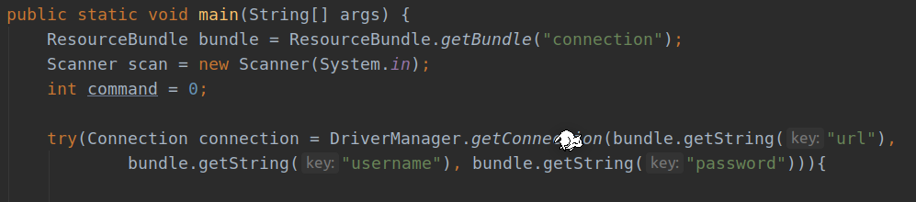
Для того что бы приконнектиться к БД, используется следующий код.
Данные получаем из проперти файла и коннектимся к базе.

Интерфейс консольного приложения прописан в switch-case. Даем пользователю набор команд, за каждую команду отвечает определенный номер, например если пользователь введет «1» то ему выведутся все таблицы базы sakila. Рис. 3
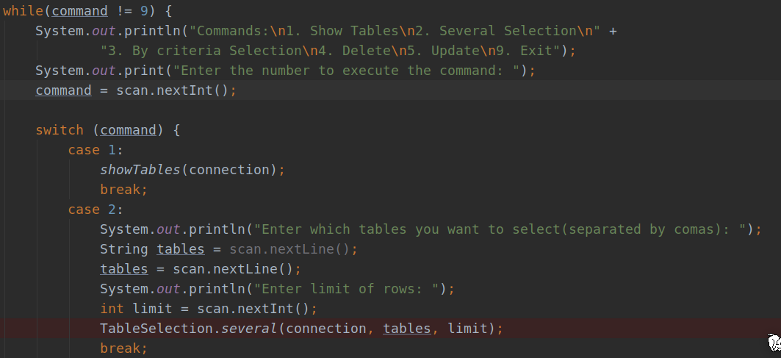
Рисунок 3
В таком виде обрабатываются другие команды. Работа метода выборки нескольких таблиц наведена на рис. 4.
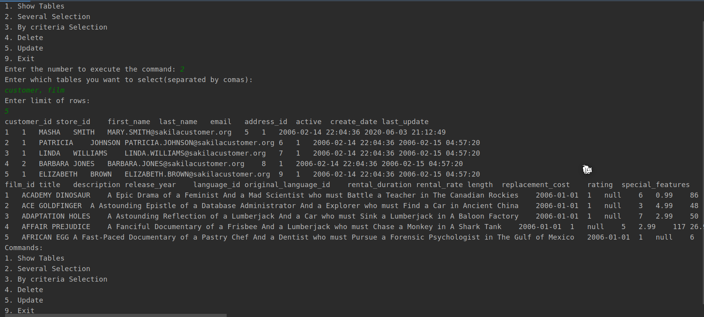
Рисунок 4

